Plan maestro de aprendizaje de inglés

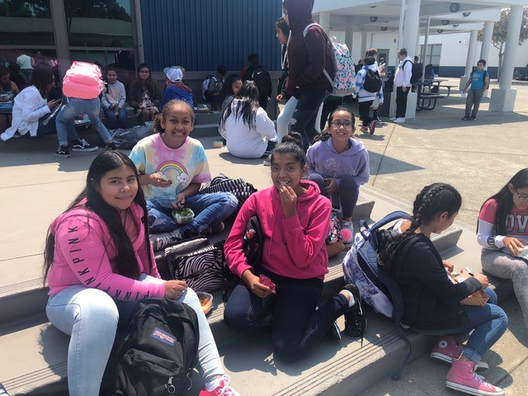

Fecha de Revisión: Primavera 2019

Fecha de aprobación del DELAC: 8 de mayo de 2019



Tabla de contenidos

I - Participación 1

I-EL-1 Alcance e Implicación para Padres 1

I-EL-2 Traducción de información para padres 2

I-EL-3 Consulta y Participación de la Escuela Privada 2

I-EL-04 Comité Asesor de Estudiantes de Inglés (ELAC) 3

Responsabilidades 3

Requisitos de composición 3

Elecciones 4

Entrenamiento 4

Comité Asesor de Estudiantes de Inglés del Distrito I-EL-05 (DELAC) 4

II – Gobernanza y administración 7

II- EL-06 Inglés De identificación y evaluación del alumno 7

II-EL-07: Notificación del Padre/Tutor 8

II-EL-08 Implementación,Monitoreo y Revisión de los Planes de Distrito (LEA) 9

II-EL-09: EL Inclusión del Programa en el Desarrollo de la SPSA 10

Identificación inicial, evaluación y diagrama de flujo de ubicación 11

Home Language Survey & EL Procedimientos de Entrada de Datos estudiantiles 12

III – FUNDING 14

Inventario III-EL-10 15

III-EL-11: Suplemento, no suplantación, con título III 15

III-EL-12 Requisitos de contabilidad de tiempo 15

IV – STANDARDS, ASSESSMENTY RESPONSABILIDAD 16

IV-EL-13: Evaluación de la eficacia del programa de aprendizaje de inglés 16

IV-EL-14: Reclasificación 17

Evaluación del dominio del idioma inglés 17

Evaluación de Habilidades Básicas 18

Evaluación de Maestros 18

Opinión de los padres 18

Procedimiento 18

Seguimiento para estudiantes reclasificados 19

V - PERSONAL Y CRECIMIENTOESSIONAL PROF 22

V-EL-15 Autorización para Profesorel EL 22

V-EL-16: Desarrollo profesional específico para estudiantes de inglés 22

VI - OPORTUNIDAD Y Acceso A LA EDUCACION De EQUAL: 24

Exenciones y Programas Alternativos 24

VI-EL-17: Colocación apropiada del estudiante 24

VI-EL-18: Exenciones de Excepción Para Padres para El Programa Alternativo 25

VII – ENSEÑANZA y APRENDIZAJE 27

VII-EL-19: Desarrollo del idioma inglés 28

Descripción del desarrollo del idioma inglés (ELD) 28

VII-EL-20: Acceso a la materia principal 29

Configuración del programa EL: Elementary 29

Configuración del programa EL: secundaria 30

Descriptores de nivel de rendimiento ELPAC 31

Adquisición del idioma inglés 33

# I - Participación

Los padres, el personal, los estudiantes y los miembros de la comunidad participan en el desarrollo, implementación y evaluación de programas básicos y categóricos.

## I-EL-1 Alcance e Implicación para Padres

El distrito implementa la divulgación a los padres y tutores de los estudiantes de inglés que incluye lo siguiente:

1. Se llevan a cabo reuniones regulares (y se envían avisos) con el fin de formular y responder a las recomendaciones de los padres.
2. Actividades de capacitación a los padres sobre cómo pueden participar y convertirse en participantes activos para ayudar a sus hijos a:
   1. Alcanzar el dominio del inglés
   2. Lograr a altos niveles en las asignaturas académicas básicas
   3. Cumpla con los desafiantes estándares estatales de contenido académico y logros que se esperan de todos los estudiantes.

## I-EL-2 Traducción de información para padres

El distrito proporciona a los padres y tutores información sobre las actividades escolares y de los padres en un formato y, en la medida de lo posible, en un idioma que los padres puedan entender.

Cuando el 15 por ciento o más de los estudiantes inscritos en una escuela pública hablen un solo idioma primario que no sea el inglés, según lo determinado por los datos del censo de idioma del año anterior, todos los avisos, informes, declaraciones y registros enviados a los padres de dichos estudiantes deben ser escrito en inglés y en el idioma principal.

## I-EL-3 Consulta y Participación de la Escuela Privada

El distrito debe comunicarse con los funcionarios de escuelas privadas en el área de inscripción del distrito para brindar la oportunidad de recibir servicios y beneficios educativos de Título III equitativos para abordar las necesidades de los estudiantes escolares elegibles, sus maestros y sus familias.

1. Anualmente, el distrito debe consultar con todas las escuelas privadas sin fines de lucro dentro de sus límites sobre si los estudiantes y maestros de las escuelas privadas participarán en el Título III, Parte A, Adquisición del Idioma Inglés, Mejora del Idioma, y Programa de Logro Académico como parte de los programas de LAA disponibles para ellos.
2. Para las escuelas privadas participantes, el distrito debe consultar con los funcionarios de escuelas privadas apropiados durante el diseño y desarrollo del programa con respecto a lo siguiente:
3. Identificación de las necesidades de los estudiantes;
4. Servicios o productos que se ofrecerán;
5. Opciones de prestación de servicios, incluidos los servicios a través de un contrato con un proveedor externo;
6. Evaluación y mejora de los servicios;
7. El tamaño y el alcance de los servicios y la proporción de fondos asignados;
8. Opciones de entrega del programa;
9. Razones para no usar un contratista preferido por funcionarios de escuelas privadas;
10. El derecho a quejarse ante la agencia educativa estatal de que el distrito no participaba en consultas que fueran significativas y oportunas, o que no consideraran debidamente otras opiniones del funcionario de la escuela privada;
11. Los padres participan sobre una base equitativa en los servicios y actividades de participación de los padres; Y
12. El distrito evalúa a los estudiantes identificados anualmente para el dominio del idioma inglés utilizando un instrumento válido y confiable.

## I-EL-04 Comité Asesor de Estudiantes de Inglés (ELAC)

Todos los sitios escolares donde hay 21 o más estudiantes de inglés tienen un Comité Asesor de Estudiantes de Inglés (ELAC, por sus) que funcione.

### Responsabilidades

El ELAC será responsable de las siguientes tareas:

1. Asesorar al director y al personal en el desarrollo de un plan de sitio para los estudiantes de inglés y enviar el plan al Consejo del Sitio Escolar para la consideración de la inclusión en el Plan Escolar para el Logro Estudiantil.
2. Ayudar en el desarrollo de la evaluación de las necesidades en toda la escuela.
3. Maneras de hacer que los padres sean conscientes de la importancia de la asistencia regular a la escuela.
4. Cada ELAC tendrá la oportunidad de elegir al menos un miembro para el Comité Asesor de Estudiantes de Inglés del Distrito (DELAC).

### Requisitos de composición

Los padres o tutores de los estudiantes de inglés constituirán al menos el mismo porcentaje de la membresía de ELAC que sus hijos representan del cuerpo estudiantil.

### Elecciones

Los padres o tutores de los estudiantes de inglés elegirán a los miembros padres de ELAC. Los padres o tutores de los estudiantes de inglés tendrán la oportunidad de votar en la elección.

### Entrenamiento

Los miembros de ELAC recibirán materiales de capacitación y capacitación que les ayudarán a llevar a cabo sus responsabilidades consultivas requeridas. La capacitación se planificará en plena consulta con los miembros del comité, y podrán utilizarse fondos con recursos adecuados para hacer frente a los costos de proporcionar la capacitación para incluir los costos asociados con la asistencia de los miembros a las sesiones de capacitación.

## Comité Asesor de Estudiantes de Inglés del Distrito I-EL-05 (DELAC)

Si el distrito tiene más de 51 estudiantes de inglés, el distrito debe operar DELAC en funcionamiento. En el Parque Cotati-Rohnert, el DELAC es operado como un subcomité del Comité Asesor distrital (DAC). Al menos el 51 por ciento de los miembros del DAC son padres (no empleados por el distrito) de estudiantes de inglés.

El DELAC asesora a la junta de gobierno del distrito escolar en todas las siguientes tareas:

1. Desarrollo de un plan maestro de distrito para programas y servicios educativos para estudiantes de inglés que tenga en cuenta el plan maestro del sitio escolar;
2. Llevar a cabo una evaluación de las necesidades en todo el distrito sobre una base escolar por escuela (nota: las evaluaciones de las necesidades en todo el distrito se llevan a cabo a través de la encuesta anual De la CAPL);
3. Establecimiento de programas, metas y objetivos distritales para programas y servicios para estudiantes de inglés (nota: el distrito registra estos programas, metas y objetivos en el LCAP);
4. Elaboración de un plan para asegurar el cumplimiento de cualquier requisito aplicable de profesor y asistente de instrucción;
5. Revisar y comentar los procedimientos de reclasificación del distrito escolar;
6. Revisar y comentar las notificaciones escritas de los padres que deben enviarse a los padres y tutores; Y
7. Si el DELAC actúa como el comité asesor de padres de aprendizaje de inglés bajo las Secciones 52063(b)(1) y 52062(a)(2) del Código de Educación de California, el DELAC también revisará y comentará el desarrollo o actualización anual del Plan De Control y Responsabilidad Local (LCAP) .

El distrito debe proporcionar materiales de capacitación y capacitación, planeados en plena consulta con los miembros del comité, apropiados para ayudar a los miembros a llevar a cabo sus responsabilidades legales. Los fondos con recursos apropiados pueden utilizarse para hacer frente a los costos de proporcionar la capacitación para incluir los costos asociados con la asistencia de los miembros en las sesiones de capacitación.

Los padres o tutores de los estudiantes de inglés constituirán la membresía mayoritaria (51 por ciento o más) del comité.

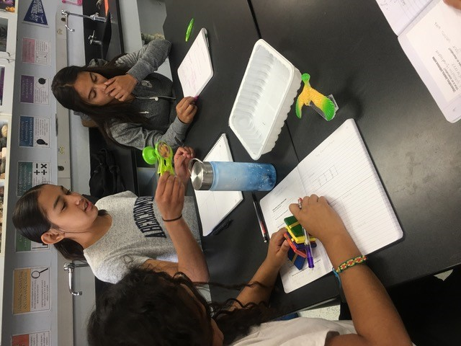

# II – Gobernanza y administración

## II- EL-06 Inglés De identificación y evaluación del alumno

El distrito ha identificado, evaluado e informado adecuadamente a todos los estudiantes que tienen un idioma primario que no sea el inglés. Consulte el diagrama de flujo de identificación inicial, siguiendo la Sección II.

1. Una encuesta de idioma hogareador (HLS, por sus) debe completarse en el momento de la inscripción inicial para determinar el idioma principal del estudiante.
2. Dentro de los treinta días calendario de la inscripción inicial, cada estudiante cuya encuesta de idioma casero no sea el inglés, según lo determinado por el HLS, debe ser evaluado para el dominio del inglés por medio de la evaluación actual del dominio del idioma inglés de California. La evaluación realizada debe seguir todas las instrucciones del editor.
3. Cada alumno de inglés debe ser evaluado anualmente para el desarrollo del idioma inglés y el progreso académico.
4. Todos los estudiantes de inglés actualmente inscritos deben ser evaluados para el dominio del idioma inglés mediante la administración de la evaluación actual del idioma inglés de California durante la ventana de evaluación anual.
5. Cada alumno con discapacidades debe ser evaluado para el desarrollo del idioma inglés usando adaptaciones, modificaciones o evaluaciones alternativas para la evaluación actual del dominio del idioma inglés si se especifica en el IEP o plan 504 del alumno .

## II-EL-07: Notificación del Padre/Tutor

Los padres/tutores de los estudiantes de inglés son notificados de los resultados iniciales de la evaluación del idioma inglés de su hijo. Los padres/tutores de los estudiantes con fluidez inicial de inglés y dominio son notificados de los resultados de la evaluación del dominio del idioma inglés de su hijo.

1. Los padres/tutores de los estudiantes de inglés deben ser notificados anualmente de los resultados de la evaluación del dominio del idioma inglés de su hijo dentro de los 30 días calendario siguientes a la recepción de los resultados de las pruebas del contratista de la prueba.
2. Para los distritos escolares que reciben fondos del Título III, los padres/tutores de los estudiantes de inglés son informados anualmente, no más tarde de 30 días después del comienzo del año escolar, de:
   1. El nivel de dominio del inglés de su hijo;
   2. Cómo se evaluó ese nivel;
   3. La situación del logro académico del niño;
   4. Designación del idioma de su hijo;
   5. Descripciones de las opciones del programa y materiales educativos que se utilizarán en diferentes opciones;
   6. Colocación del programa;
   7. Criterios de salida;
   8. Los estudiantes de inglés con una discapacidad (en los IEP), cómo un programa de este tipo cumplirá con los objetivos del IEP; Y
   9. La tasa esperada de graduación de la escuela secundaria si los fondos bajo esta parte se utilizan para los niños en la escuela secundaria.

## II-EL-08 Implementación,Monitoreo y Revisión de los Planes de Distrito (LEA)

Los distritos que operan los programas de Título III deben actualizar, implementar y monitorear anualmente el Plan de Título III. El plan debe contener los siguientes componentes mínimos requeridos:

1. Descripción de los programas y actividades a implementar;
2. Descripción de cómo se utilizarán los fondos para cumplir todos los objetivos anuales mensurables;
3. Descripción de cómo se utilizarán los fondos para cumplir todos los objetivos anuales de logro mensurable;
4. Descripción de cómo se harán responsables los sitios escolares:
   1. Cumplir los objetivos anuales medibles;
   2. Hacer progresos anuales adecuados para los estudiantes de inglés;
   3. Medir anualmente el dominio del inglés de los estudiantes de inglés;
5. Descripción de cómo los sitios escolares promoverán la participación de los padres y la comunidad en los programas;
6. Descripción de cómo se llevarán a cabo todos los programas de aprendizaje de inglés para garantizar que los estudiantes de inglés sean atendidos;
7. Asegurar que el programa EL se basa en investigaciones científicamente basadas que permiten a los estudiantes de inglés cumplir con los desafiantes contenidos académicos estatales y los estándares de rendimiento académico de los estudiantes; Y
8. Descripción de las evaluaciones académicas estudiantiles de alta calidad que el distrito y las escuelas utilizan:
   1. Determinar el éxito de los niños en el cumplimiento de los estándares estatales de rendimiento académico de los estudiantes, y proporcionar información a los maestros, padres y estudiantes sobre el progreso que se está haciendo hacia el cumplimiento de los estándares de rendimiento académico de los estudiantes estatales; Y
   2. Ayudar en el diagnóstico y la instrucción en el salón de clases y determinar qué revisiones se necesitan para que los estudiantes de inglés cumplan con los estándares estatales de rendimiento académico de los estudiantes.

## II-EL-09: EL Inclusión del Programa en el Desarrollo de la SPSA

1. El Programa EL debe incluirse en el desarrollo del Plan Escolar para el Logro Estudiantil (SPSA, por sus siglas en siglas en contrario).
2. La junta de gobierno local debe revisar y aprobar la SPSA anualmente y siempre que haya cambios importantes en el plan.
3. El SPSA debe ser consistente con el Plan LEA y el LCAP.
4. Los distritos que distribuyen fondos o servicios del Título III directamente a las escuelas deben asegurarse de que los programas de Título III operados en las escuelas se incluyan en las SPS, administradas de acuerdo con el Plan LEA y LCAP, y se adhieran a todas las leyes aplicables.

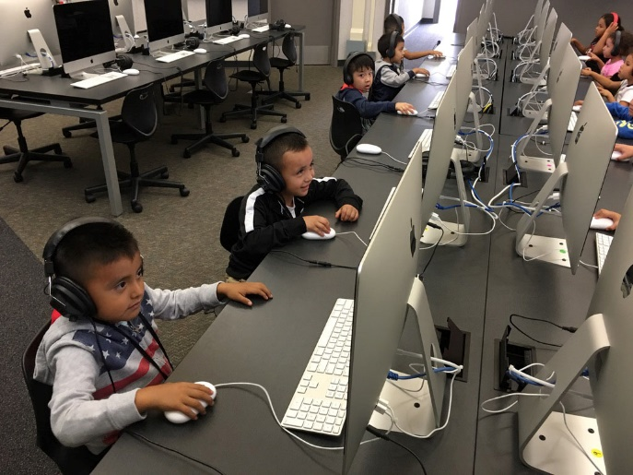

## Identificación inicial, evaluación y diagrama de flujo de ubicación

**Nuevo insómito**

(No hay registro de idioma principal e inglés)

Padres completos

**"Encuesta de idioma en casa"**

(HLS)

La Clasificación de Idioma es **Eo**. Inscribir a un estudiante estudiante

en cualquier

programa apropiado.

**Hls** Ⅰndicates

**Sólo en inglés**

preguntas sobre

1, 2 y 3

**Hls**

Clasificación del idioma

es **Eo**.

La evaluación es una discreción del maestro.

**Hls** Questions 1-3 indica inglés solamente, la pregunta 4 indica un idioma distinto del inglés.

**Hls** Ⅰndicates

idioma **distinto del inglés o**npreguntas

1, 2 y 3

**Evaluación del dominio del inglés** (lectura, escritura y escucha)completada en un plazo de **30 días.**

La evaluación es

**Inglés con fluidez competente inicial**

Clasificación del idioma

es **IFEP**.

Inscribir a un estudiante estudiante

en cualquier programa apropiado.

La evaluación es principiante de **inglés**  o aprendiz intermedio de **inglés**

EL Los estudiantes deben recibir:

* Instrucción diaria sobre el desarrollo del idioma inglés (ELD)
* Instrucción del plan de estudios básico
* Servicios educativos adicionales y apropiados
* SDAIE Instrucción enmateriamaterias básicas de un maestro debidamente.

Clasificación del idioma

es **EL**.

Inscribir al inscribirse en:

a) Inmersión en inglés

b) Inglés Mainstream O

c) Programa Alternativo (con renuncia)

## Home Language Survey & EL Procedimientos de Entrada de Datos estudiantiles

Los padres de cada estudiante nuevo en nuestro distrito deberá completar y firmar una Encuesta de Idioma Hogar (HLS, por sus) en el momento de la inscripción. Si es necesario, el HLS está disponible en idiomas distintos del inglés. Copias están disponibles en la oficina de la escuela. Comuníquese con el Superintendente Asistente si se necesitan copias adicionales.

Un HLS completado es un registro requerido en la carpeta cum de cada estudiante.

1. En la tarjeta de inscripción, ingrese la siguiente información en la pantalla CALPADS: (HomeLang), (Ciudad de nacimiento), (Estado), (País), (Entrada a la escuela de EE. UU.) y respuestas a HLS en la sección Idiomas: (Primero), (Primaria), (en casa) y (por adultos).
2. Si la encuesta se completa con inglés como respuesta a las cuatro preguntas, la oficina de la escuela archivará el HLS en el archivo de semen del estudiante. La fluidez del inglés del estudiante se clasifica como solo en inglés. Seleccione **EO**  para (Fluidez del idioma).
3. Si la encuesta se completa con el inglés como respuesta a las tres primeras preguntas y un idioma distinto del inglés a la cuarta pregunta, la fluidez del inglés del estudiante se clasifica inicialmente con fluidez. Seleccione **IFEP**  para (LangFlu) e introduzca la misma fecha que (DistrictEntry) para (Fecha IFEP). Se da una copia del HLS al Asistente EL. La encuesta original se archiva en el semen del estudiante.
4. Si el HLS se completa con un idioma distinto del inglés como respuesta a cualquiera de las tres primeras preguntas, el estudiante es referido para la evaluación de fluidez del idioma inglés de California dando una copia del HLS al Asistente de EL. Marque el TBD del estudiante  en (LangFlu) a la espera de los resultados puntuados a mano de la evaluación. Si los resultados indican que el estudiante es un estudiante de inglés, cambie la fluidez del idioma a  **EL** para (LangFlu) Y complete los campos de sección Del programa: (Fecha de inicio) y (Programa). Si a un estudiante de inglés se le ha concedido una exención de excepción parental, todavía está codificado en **EL**  en (LangFlu) y debe completar el campo (Desarrollo de idioma inglés) en Información del programa. El número de estudiantes de **EL** debe coincidir con el número de participantes del programa EL en su escuela. [Si el HLS se completa con inglés y otro idioma como respuesta a cualquiera de las tres primeras preguntas, el estudiante es referido para su evaluación dando una copia del HLS al Asistente de EL. La fluidez del inglés del estudiante se introduce como aprendiz de inglés -- Seleccione **EL**  para (LangFlu). Si los puntajes de evaluación del estudiante indican que el estudiante es de hecho fluido, entonces cambie la clasificación a **IFEP**. Si no es así, deje como **EL** y complete los campos de sección Programa: (Fecha de inicio), (Programa)]
5. Cuando un estudiante alcanza suficiente habilidad en el idioma inglés, será reclasificado. Cambie la fluidez del idioma (LangFlu) de **EL** a **RFEP**  e introduzca la fecha de reclasificación (Redes. Dt), el código de reclasificación de **RFEP**  (Redes. Código) Y la fecha de finalización (Fecha de finalización) de los Servicios Recibidos.
6. El archivo cum para cada aprendiz de inglés indicará que es un aprendiz de inglés que utiliza la "carpeta amarilla".
7. Es esencial que los estudiantes sean ingresados en el sistema de gestión de estudiantes utilizando el código de idioma correcto, el código de fluidez de idioma correcto y, para los estudiantes de EL, el código de programa correcto y el código de programa recibido.

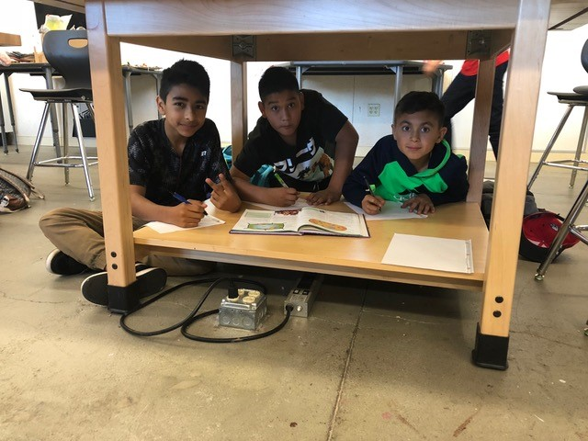

# III – FUNDING

La asignación y el uso de los fondos cumplen con los requisitos legales para los gastos permitidos.

## Inventario III-EL-10

El distrito mantiene un inventario para cada pieza de equipo con un costo de adquisición de $500 o más por unidad que se compra con el Título III. El registro debe describir la adquisición:

1. Tipo
2. Modelo
3. Número de serie
4. Fuente de financiación
5. Fecha de adquisición
6. Costo
7. Ubicación
8. Estado actual
9. Transferencia, reemplazo o disposición de equipos obsoletos o inutilizables.

El distrito escolar debe llevar a cabo una verificación física del inventario de equipos en los últimos dos años y ha conciliado los resultados con los registros de inventario.

## III-EL-11: Suplemento, no suplantación, con título III

El distrito debe usar los fondos del Título III solo para complementar, no suplantar, otros fondos públicos federales, estatales y locales. El uso de los fondos del Título III debe cumplir los siguientes requisitos:

1. El distrito utiliza no menos del 98 por ciento de los prorrateos del Título III en servicios directos a los estudiantes de inglés y no puede utilizar más del dos por ciento de dichos fondos por el costo de administrar el programa.
2. Los fondos del Título III no pueden utilizarse para cumplir con los requisitos estatales para las traducciones.

## III-EL-12 Requisitos de contabilidad de tiempo

El distrito evalúa adecuadamente los cargos administrativos por los costos directos o indirectos de los fondos del Título III para salarios y salarios en proporción a una cantidad y deberes permitidos de cada empleado. Cada empleado pagado en parte desde el Título III y en parte de otros ingresos, o un empleado pagado con múltiples objetivos de costo, debe completar un Informe de Actividad de Personal (PAR) cada período de pago, o se debe utilizar un método de muestreo aprobado.

Los empleados financiados únicamente en virtud del Título III deben completar una certificación semestral de dicho empleo.

# IV – STANDARDS, ASSESSMENTY RESPONSABILIDAD

Los programas categóricos cumplen con los estándares estatales se basan en las necesidades evaluadas de los participantes del programa, y logran los resultados previstos del programa categórico

## IV-EL-13: Evaluación de la eficacia del programa de aprendizaje de inglés

El distrito llevará a cabo una evaluación anual del programa que determinará:

1. Mejoras necesarias en los programas y actividades para los que se han utilizado fondos del Título III;
2. La eficacia de los programas y actividades para ayudar a los estudiantes de EL a alcanzar el dominio y cumplir con los estándares de logros y contenido;
3. Continuar o no con el programa o las actividades;
4. El grado en que, dentro de un período de tiempo razonable:
   1. Los estudiantes de inglés están logrando el dominio del idioma inglés comparable al de los hablantes nativos promedio de inglés en el distrito; Y
   2. Resultados académicos que indican que los estudiantes de inglés están logrando y sosteniendo la paridad del logro académico con los estudiantes que ingresaron al sistema escolar del distrito ya competenteen en inglés.

Las evaluaciones se documentarán e incorporarán en la LCAP.

## IV-EL-14: Reclasificación

El distrito reclasifica a los estudiantes, desde el estudiante de inglés hasta el profesional del inglés, utilizando un proceso y criterios que incluyen, pero no se limitan a:

1. Evaluación del dominio del idioma utilizando un instrumento de evaluación objetiva, incluyendo, pero no limitado a, la prueba de desarrollo del idioma inglés que se desarrolla o adquiere de conformidad con la Sección 60810.
2. Evaluación del profesorado, incluyendo, pero no limitado a, una revisión del dominio del plan de estudios del alumno.
3. Opinión y consulta de los padres.
4. Comparación del desempeño del alumno en habilidades básicas con una gama empíricamente establecida de rendimiento en habilidades básicas basada en el desempeño de alumnos con dominio del inglés de la misma edad, que demuestra si el alumno es lo suficientemente profesional en inglés para participar eficazmente en un plan de estudios diseñado para alumnos de la misma edad cuyo idioma nativo es el inglés.

### Evaluación del dominio del idioma inglés

En la apertura de la ventana de pruebas cada año escolar, el personal de cada escuela administra una prueba estatal de dominio del idioma inglés a todos los estudiantes de inglés que regresan y recién inscritos que no han sido reclasificados a Totalmente Competente en Inglés (RFEP).

### Evaluación de Habilidades Básicas

Las habilidades básicas de los estudiantes de inglés se evalúan en función de un rango empíricamente establecido en el rendimiento de las habilidades básicas basada en el desempeño de estudiantes competentes en inglés de la misma edad que demuestran si el estudiante es lo suficientemente competente en Inglés para participar eficazmente en un plan de estudios diseñado para alumnos de la misma edad cuyo idioma nativo es el inglés.

1. Para los estudiantes en los grados K-8, las pruebas de detección EasyCBM se utilizan para determinar un nivel comparativo de habilidades básicas de alfabetización. En los grados 9-12, las pruebas de detección del programa de intervención se utilizan para determinar los niveles comparativos de habilidades básicas de alfabetización.
2. Se pueden considerar otros datos objetivos sobre el rendimiento académico del estudiante en las artes del idioma inglés. Estos datos deben demostrar que la habilidad del estudiante en esta área es comparable a la de los compañeros nativos de habla inglesa.

### Evaluación de Maestros

Los profesores completan una evaluación narrativa que documenta que el dominio del idioma inglés del estudiante es comparable al de los hablantes nativos de inglés.

### Opinión de los padres

Se consulta a los padres/tutores y se solicitan sus opiniones en el proceso de reclasificación.

### Procedimiento

1. El proceso de revisión de reclasificación comienza cuando se producen (a) o (b):
   1. Durante la evaluación anual usando la evaluación actual del idioma inglés de California (ELPAC, por sus aires), un estudiante obtiene puntajes en el Nivel 4 en las cuatro áreas de habilidades (escuchar, hablar, leer y escribir).
   2. La elegibilidad para la reclasificación es recomendada por el maestro, el asistente de EL, los padres, el administrador y el coordinador/maestro designado de EL (y en el nivel secundario, el consejero).
2. Cada sitio designará un miembro del personal certificado para revisar los datos de reclasificación con el personal adecuado y el padre para validar la determinación de reclasificación. El miembro del personal designado completa el formulario de reclasificación, obtiene la firma del maestro y solicita la firma del padre. Los padres pueden aprobar por escrito o dar permiso verbal.
3. El formulario de datos de reclasificación EL del distrito se utiliza para documentar el proceso.
4. Cuando el estudiante es reclasificado como RFEP, el personal designado del sitio realiza los cambios apropiados en la página de idioma inglés en el sistema de información del estudiante (incluyendo la fecha agregada del programa, el inicio del programa y el final del programa), la carpeta Amarilla EL.

### Seguimiento para estudiantes reclasificados

El distrito monitorea el progreso académico de cada estudiante reclasificado durante un mínimo de cuatro años después de la reclasificación para asegurar la clasificación correcta, colocación y apoyo académico adicional si es necesario.

1. Nivel de estudiante individual:
   1. La supervisión se llevará a cabo dos veces al año cuando los datos de rendimiento relevantes estén disponibles y serán realizados por el coordinador de EL del sitio, el asistente de EL o el Secretario de Registros el EL. Los resultados se documentarán en el archivo de aprendizaje de inglés del estudiante utilizando el formulario de monitoreo de seguimiento de RFEP.
   2. En cualquier momento después de la designación a RFEP, el estado de RFEP del estudiante puede ser reevaluado por recomendación de maestro, padre o administrador llamando a una reunión del Equipo de Estudio Estudiantil (SST). Los posibles resultados del SST pueden incluir recomendaciones para el apoyo académico, social, emocional, de salud o comunitario y/o la remisión a Programas Alternativos. La eficacia del programa EL se monitorea siguiendo las tasas de reclasificación y éxito de los estudiantes reclasificados durante el período de seguimiento.
2. Nivel de Escuela/Distrito:
   1. Los datos se recopilan y revisan anualmente para garantizar que los antiguos estudiantes de EL no se hayan quedado con déficits académicos sustantivos. Esta revisión incluirá el seguimiento de los resultados anuales de las pruebas académicas estatales, los exámenes de referencia y otras evaluaciones locales de monitoreo del progreso.
   2. El registro permanente del alumno contiene documentación de lo siguiente:

* Evaluaciones de idiomas y rendimiento académico
* Participantes en el proceso de reclasificación
* Decisión sobre la reclasificación

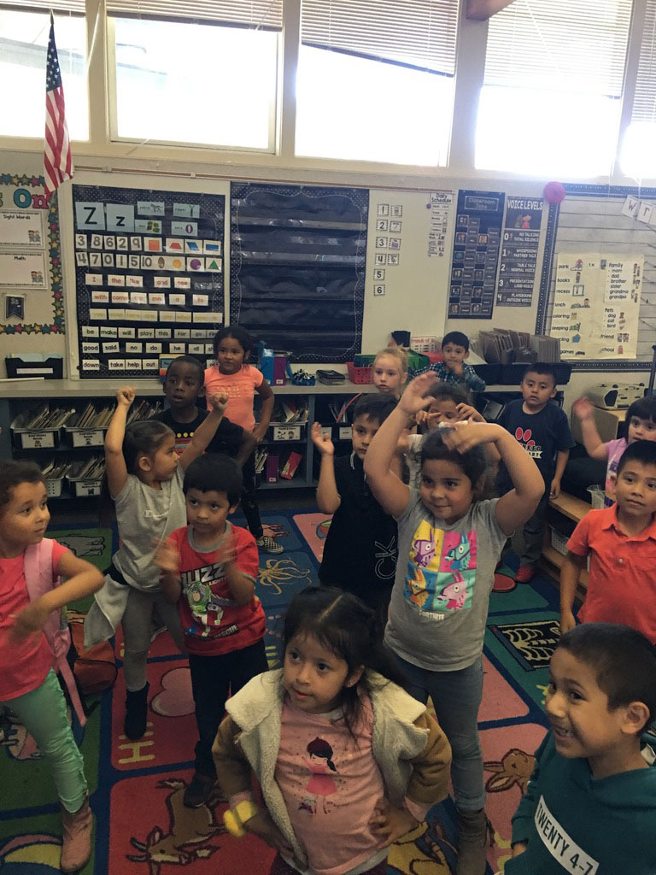

# V - PERSONAL Y CRECIMIENTOESSIONAL PROF

Los miembros del personal son reclutados, entrenados, asignados y asistidos para asegurar la efectividad del programa.

## V-EL-15 Autorización para Profesorel EL

Los profesores asignados para proporcionar desarrollo del idioma inglés y la instrucción en cursos de materia para estudiantes de inglés están debidamente autorizados.

Cuando es necesario reclutamiento de maestros, solo se consideran los candidatos que poseen una credencial CLAD o el equivalente. En caso de escasez local de maestros calificados, el Distrito adoptará e implementará medidas para remediar la escasez. (V-EL 7.1)

## V-EL-16: Desarrollo profesional específico para estudiantes de inglés

El distrito proporciona desarrollo profesional específico para la implementación de programas para estudiantes de inglés para maestros de clase, directores, administradores y otro personal escolar o comunitario que es:

1. Diseñado para mejorar la instrucción y evaluación de los estudiantes de inglés;
2. Diseñado para mejorar la capacidad del profesor para entender y utilizar planes de estudio, medidas de evaluación y estrategias de instrucción para los estudiantes de inglés;
3. Basado en investigaciones que demuestren la eficacia del desarrollo profesional en el aumento del dominio del inglés de los estudiantes o el conocimiento de la materia del profesor, el conocimiento de la enseñanza y las habilidades de enseñanza.
4. De intensidad y duración suficientes (que no incluirán actividades como talleres de un día o a corto plazo) para tener un impacto positivo y duradero en el aula.

# VI - OPORTUNIDAD Y Acceso A LA EDUCACION De EQUAL:

# Exenciones y Programas Alternativos

## VI-EL-17: Colocación apropiada del estudiante

Todos los estudiantes son colocados en las aulas de idioma inglés a menos que se haya otorgado una exención de excepción parental para un programa alternativo en el que parte o la totalidad de la instrucción se imparta en el idioma principal del estudiante. De acuerdo con los criterios del distrito de fluidez razonable, los estudiantes de inglés deben ser colocados en uno de los siguientes programas:

1. Inmersión estructurada en inglés (SEI), en la que el proceso de adquisición de idiomas, el plan de estudios y la instrucción están diseñados para los estudiantes que están aprendiendo el idioma;
2. English Language Mainstream (ELM), en el que los estudiantes de inglés que no cumplen con los criterios de distrito para la colocación en SEI se colocan a petición de los padres/tutores.
3. Programa Alternativo: Para los estudiantes con una exención de excepción parental aprobada, un programa alternativo en el que parte o la mayor parte de la instrucción se imparte en el idioma principal del estudiante, a menos que haya un IEP en el que el equipo del IEP determinó la necesidad de enseñanza de idiomas.

## VI-EL-18: Exenciones de Excepción Para Padres para El Programa Alternativo

Los padres y tutores de los estudiantes de inglés son notificados anualmente de la oportunidad de solicitar una exención de excepción parental para que sus hijos participen en un programa alternativo en el que parte o la totalidad de la instrucción se imparte en la primaria del estudiante Lengua.

Los procedimientos distritales para la concesión de exenciones de excepción parental incluyen los siguientes:

1. Los padres y tutores se proporcionan, en la inscripción y anualmente, por escrito completo, y a petición, descripciones habladas del programa de inmersión en inglés estructurado (SEI), el programa English Language Mainstream (ELM), programas alternativos y todos los programas educativos oportunidades disponibles para el estudiante. Las descripciones de estos programas incluyen los materiales educativos utilizados en las diferentes opciones.
2. Se informa a los padres y tutores que un estudiante debe ser colocado por no menos de treinta días calendario en un salón de clases de inglés el primer año de inscripción en una escuela de California.
3. Los padres y tutores son informados de cualquier recomendación por parte del director de la escuela y el personal educativo para un programa alternativo y se les da su derecho a rechazar la recomendación.
4. Las exenciones de excepción parental se realizan dentro de los veinte días de instrucción siguientes a la presentación al director. Sin embargo, las exenciones presentadas en virtud de la CE 311(c) deben actuar se deben actuar a más tardar diez días naturales después de la expiración de la colocación en el aula de inglés de treinta días o dentro de los veinte días de instrucción siguientes a la presentación de la exención, lo que sea posterior.

Las exenciones de excepción parental se otorgarán a menos que el director de la escuela y el personal educativo determinen que un programa alternativo ofrecido en la escuela no sería más adecuado para el desarrollo educativo general del estudiante.

Si se deniega una renuncia, los padres y tutores deben ser informados por escrito de la razón (s) para la denegación y les avisan que pueden apelar la decisión de la junta local de educación si tal apelación es autorizada por la junta local de educación, o a la corte.

Cada escuela en la que veinte o más estudiantes de un nivel de grado determinado reciban una exención deberán ofrecer dicha clase; de lo contrario deben permitir que los estudiantes se transfieran a una escuela pública en la que se ofrezca dicha clase.

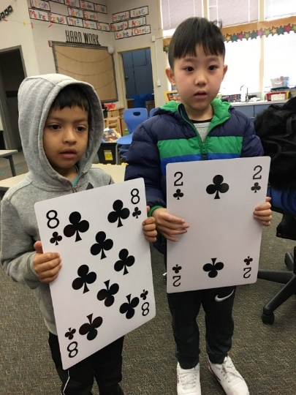

# VII – ENSEÑANZA y APRENDIZAJE

Los participantes reciben servicios de programas básicos y categóricos que satisfacen sus necesidades evaluadas.

## VII-EL-19: Desarrollo del idioma inglés

Como parte del programa básico proporcionado a través de fondos generales, cada alumno de inglés debe recibir un programa de instrucción en el desarrollo del idioma inglés (ELD) con el fin de desarrollar el dominio del inglés de la forma más rápida y eficaz posible.

Cada alumno de inglés debe recibir ELD a través de la instrucción ELD y ELD designada integrada en los cursos de contenido.

### Descripción del desarrollo del idioma inglés (ELD)

El componente de desarrollo del idioma inglés de todos los modelos de programas de instrucción se basa en la investigación y reconoce que la adquisición del inglés como segundo idioma es un proceso de desarrollo. La investigación reconoce que no hay dos estudiantes desarrollarán el dominio del inglés al mismo ritmo. En la mayoría de los casos, las Habilidades Básicas de Comunicación Interpersonal (BICS) aparecen mucho antes de la Competencia Cognitiva del Lenguaje Académico (CALP), y se debe permitir el tiempo y la oportunidad para que se produzca este desarrollo. De hecho, puede tomar de cinco a siete años para lograr el dominio académico del inglés comparable al de los compañeros nativos de habla inglesa. Cada alumno de inglés se desarrollará a su propio ritmo, dependiendo de una multitud de factores ambientales, de personalidad, de aprendizaje y educativos.

ELD es un componente de todos los programas de instrucción diseñados para satisfacer las necesidades de los estudiantes de inglés. Además, ELD es un plan de estudios específico basado en los Estándares de Desarrollo del Idioma Inglés de California que aborda la enseñanza del idioma inglés de acuerdo con el nivel de dominio del inglés de cada estudiante. El propósito de ELD es enseñar a los estudiantes de segunda lengua a comunicarse (escuchar y hablar) con altos niveles de comprensión en inglés. Además, ELD proporciona la base para la alfabetización (lectura y escritura), así como un camino hacia los Estándares de Artes del Idioma Inglés de California. El objetivo compartido es ayudar a los estudiantes a desarrollar habilidades para que puedan alcanzar el dominio académico cognitivo en inglés. ELD puede ocurrir en una variedad de ajustes de instrucción.

El desarrollo del idioma inglés debe ser parte del programa diario para cada estudiante de inglés, según lo exija la ley. ELD debe ser un componente planificado, específico y explícito de la educación total del estudiante el EL. No hay una cantidad máxima de tiempo para el ELD de un estudiante. Sin embargo, es obligatorio que cada estudiante de EL reciba estos períodos mínimos de ELD por día: 30-40 minutos Kindergarten-Grado 5 y al menos un período por día en la escuela media y secundaria.

## VII-EL-20: Acceso a la materia principal

La instrucción académica para los estudiantes de inglés está diseñada e implementada para garantizar que los estudiantes de inglés cumplan con los estándares de contenido y rendimiento del distrito para sus respectivos niveles de grado dentro de una cantidad razonable de tiempo.

El distrito ayuda a los estudiantes de inglés a alcanzar altos niveles en las materias académicas básicas para asegurarque que cumplan con el mismo contenido estatal desafiante y los mismos objetivos de logro que se espera que todos los niños cumplan.

El distrito monitorea el progreso académico de los estudiantes y responde para ayudar a los estudiantes a superar cualquier déficit académico incurrido mientras adquieren inglés. Las medidas para superar los déficits académicos se toman antes de que los déficits se vuelvan significativos.

## Configuración del programa EL: Elementary

|  |  |  |
| --- | --- | --- |
| Tipo de ajuste | Estudiantes elegibles | Componentes del plan de estudios |
| Inglés estructurado  Inmersión | **Estudiantes de Inglés**   * Nivel de competencia de la evaluación estatal (estándar no cumplido, estándar casi cumplido*)   *En algunos casos | * **ELD explícito**diario: 30-40 minutos; libros de texto adoptados por el distrito y materiales suplementarios * **Acceso alnúcleo:** instrucción diferenciada en lectura, escritura, matemáticas, estudios sociales y ciencias con estrategias y materiales de Enseñanza Académica Especialmente Diseñada en Inglés (SDAIE) * **Soporte de Idioma Primario (L1):** motivar, aclarar, dirigir, apoyar, explicar, mínimo, según sea necesario, |
| Idioma Inglés  Corriente | **Estudiantes de Inglés**   * Nivel de competencia de la evaluación del estado (estándar casi cumplido*, estándar cumplido, estándar excedido)   *En algunos casos | * **ELD explícitodiario:** 30-40 minutos; libros de texto adoptados por el distrito y materiales suplementarios * **Acceso alnúcleo:** instrucción diferenciada en lectura, escritura, matemáticas, estudios sociales y ciencias con estrategias y materiales (SDAIE) * **Soporte de idioma primario (L1):** mínimo, según sea necesario |

## Configuración del programa EL: secundaria

|  |  |  |
| --- | --- | --- |
| Tipo de ajuste | Estudiantes elegibles | Componentes del plan de estudios |
| Inglés estructurado  Inmersión | **Estudiantes de Inglés**   * Nivel de competencia de la evaluación estatal (estándar no cumplido, estándar casi cumplido*)   *En algunos casos | * **Explicit ELD Daily**: 1-2 períodos; libros de texto adoptados por el distrito y materiales suplementarios * **Acceso al**núcleo: instrucción diferenciada en matemáticas, estudios sociales y ciencias con estrategias y materiales de Instrucción Académica Especialmente Diseñada en Inglés (SDAIE) * **Educación Física y Electivas:**  grupo mixto de estudiantes de EL, RFEP, IFEP y EO * **Soporte de Idioma Primario (L1):** motivar, aclarar, dirigir, apoyar, explicar, mínimo, según sea necesario, |
| Idioma Inglés  Corriente | **Estudiantes de Inglés**   * Nivel de competencia de la evaluación del estado (estándar casi cumplido*, estándar cumplido, estándar excedido)   *En algunos casos | * **Explicit ELD Daily**: 1 período; libros de texto adoptados por el distrito y materiales suplementarios * **Acceso al**núcleo: instrucción diferenciada en inglés,matemáticas, estudios sociales y ciencias con estrategias y materiales (SDAIE) * **Soporte de idioma primario (L1):**  mínimo, según sea necesario |

## Descriptores de nivel de rendimiento ELPAC

**ElNIVEL de Desempeño ELPAC Descriptores y Estándares ELD Estándares Niveles de Competencia (Versión 1)**

|  |  |  |  |  |  |  |
| --- | --- | --- | --- | --- | --- | --- |
| ELPAC | Nivel 1 | Nivel 2 | | Nivel 3 | | Nivel 4 |
| Estándares ELD | Emergentes | Baja expansión | Mid Expanding | Expansión superior | Lower Bridging | Upper Bridging |

**Niveles de rendimiento de ELPAC – Relación con las normas ELD**

|  |  |  |  |  |  |
| --- | --- | --- | --- | --- | --- |
| Niveles ELPAC | Nivel 1 | Nivel 2 | Nivel 3 | | Nivel 4 |
| Niveles de competencia de estándares ELD | Emergente – requiere un apoyo linguístico sustancial | Ampliación: requiere un apoyo linguístico moderado | | Bridging – requiere un ligero apoyo linguístico | |

**Niveles de rendimiento elPAC – Descriptores**

|  |  |
| --- | --- |
| Niveles ELPAC | Lo que los estudiantes suelen hacer en cada nivel |
| Nivel 1Mínimo desarrollado | Los estudiantes de este nivel están en una etapa inicial del desarrollo de habilidades de inglés. - Por lo general, necesitan ayuda sustancial para usar el inglés para aprender cosas nuevas en la escuela  e interactuar en situaciones sociales. - Pueden conocer algunas palabras y frases en inglés. |
| Nivel 2Algo desarrollado | Los estudiantes de este nivel tienen habilidades de inglés algo desarrolladas. - Por lo general, necesitan ayuda para usar el inglés para aprender cosas nuevas en la escuela y para  interactuar en situaciones sociales.  - A menudo pueden usar el inglés para una comunicación simple. |
| Nivel 3Moderadamente desarrollado | Los estudiantes de este nivel han desarrollado moderadamente las habilidades de inglés. - A veces pueden usar el inglés para aprender cosas nuevas en la escuela e interactuar en  situaciones sociales. - Es posible que necesiten ayuda para usar el inglés para comunicarse en la escuela menos familiar  temas y en situaciones sociales menos familiares. |
| Nivel 4Bien desarrollado | Los estudiantes de este nivel tienen habilidades de inglés bien desarrolladas. - Por lo general, pueden usar el inglés para aprender cosas nuevas en la escuela e interactuar en  situaciones sociales.  - Pueden necesitar ayuda de forma ocasional. |

## Adquisición del idioma inglés

**Tasa esperada de adquisición de idioma inglés**

|  |  |  |  |  |  |
| --- | --- | --- | --- | --- | --- |
| **Nivel** de ELD evaluado | **Mínimamente**  **Desarrollado**  **Nivel 1** | **Algo**  **Desarrollado**  **Nivel 2** | **Moderado**  **Desarrollado**  **Nivel 3** | **Bien**  **Desarrollado**  **Nivel 4** | **1o**  **año**  **después** de la **redesignación** |
| **Cronología basada en**  la  **olmo**  **Nivel al entrar en el Distrito** | **1o**  **Año** | **2o**  **año** | **3er**  **año** | **4o**  **Año** | **5o**  **Año** |
|  | **1o**  **Año** | **2o**  **año** | **3er**  **año** | **4o**  **Año** |
|  | **1o**  **Año** | **2o**  **año** | **3o**  **año** |
|  | **1o**  **Año** | **2er**  **año** |
|  | **1o**  **año** |
| **Nivel de competencia** de **estándares** ELD | **Emergentes** | **Emergente/**  **Expansión** | **Ampliación/**  **Puente** | **Puente** | **Estándares**  **de Artes**  **del Idioma** Inglés |
| **Artes** del **idioma** inglés del estado  **Prueba de Estándares** | **Estándar**  **Not Met** | **Estándar**  **Casi**  **Conocido** | **Estándar**  **Conocido** | **Estándar**  **Excedido** |